Patricio Amato 4to 3ra


Trabajo Practico Numero 1

Diagnóstico – Sistemas Operativos (4° año)

PARTE 1 – CONOCIMIENTOS GENERALES
1. ¿Tiene contacto con la tecnología en su vida diaria?
2. ¿Dispone de algún dispositivo tecnológico para su uso personal (computadora,
celular, tablet, etc.)?
3. ¿Cuáles son las dos ramas más importantes de la informática?

PARTE 2 – SISTEMA OPERATIVO WINDOWS
1. ¿Qué es un sistema operativo?
(Explicar en pocas palabras qué función cumple un sistema operativo en una
computadora o dispositivo.)
2. Nombrar las principales características de los siguientes sistemas operativos
de la familia Windows:
o Windows XP
o Windows 7
o Windows 8
o Windows 10
o Windows Server 2003
o Windows Server 2008
Incluir para cada uno:
o Año de lanzamiento
o Requisitos mínimos y recomendados de hardware
o Principales características (interfaz, mejoras, funciones destacadas, etc.)
3. ¿Qué se necesita para que un sistema operativo funcione correctamente?
(Por ejemplo: hardware compatible, instalación correcta,
controladores, etc.)

Respuestas
1-Si, tengo contacto con la tecnología en mi vida diaria de distintas
formas, como la compu, el celu, la tele, etc.
2-Si, tengo celular, pc y play
3-Las 2 ramas mas importantes son: Hardware y Software

Parte 2 – sistema operativo
1-El sistema operativo es el Software principal o un conjunto de
programas q básicamente administran el hardware y da servicios a
aplicaciones o cosas asi.
Windows XP
fue lanzado en 2001 y fue uno de los sistemas operativos más utilizados durante muchos años en computadoras personales. Estaba diseñado principalmente para el uso en el hogar y en oficinas, permitiendo ejecutar programas, navegar por internet, administrar archivos y utilizar distintos dispositivos como impresoras o cámaras. Sus requisitos mínimos de hardware eran aproximadamente un procesador de 233 MHz, 64 MB de RAM y unos 1,5 GB de espacio en disco, aunque para un funcionamiento más fluido se recomendaban 128 o 256 MB de RAM y un procesador más rápido. Entre sus características más importantes se encontraba su interfaz gráfica llamada “Luna”, más moderna y colorida que las versiones anteriores de Windows, además de mejoras en la estabilidad del sistema, soporte para redes domésticas, mayor 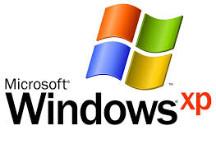

compatibilidad con programas y herramientas como Restaurar sistema y escritorio remoto.
Windows Server 2003
, lanzado en 2003, es un sistema operativo diseñado para servidores, es decir computadoras que administran redes, usuarios y servicios dentro de empresas o instituciones. Sus requisitos mínimos eran aproximadamente un procesador de 133 MHz, 128 MB de RAM y cerca de 1,5 GB de espacio en disco, aunque se recomendaba 256 MB de RAM o más para un mejor rendimiento. Este sistema se utiliza para administrar redes, controlar cuentas de usuarios, compartir archivos e impresoras, alojar páginas web y gestionar la seguridad de una red informática. Entre sus funciones principales se destacan herramientas como Active Directory para administrar usuarios y equipos, servicios de red avanzados y mayor estabilidad para entornos empresariales. 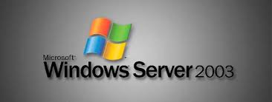
Windows Server 2008
apareció en 2008 como una evolución de los sistemas operativos de servidor de Microsoft. Fue creado para administrar infraestructuras informáticas, redes empresariales, servidores de archivos y servicios web dentro de organizaciones. Sus requisitos mínimos eran aproximadamente un procesador de 1 GHz, 512 MB de RAM y unos 10 GB de espacio en disco, aunque se recomendaban 2 GB de RAM o más para un mejor funcionamiento. Entre sus características principales se encuentran mejoras en la seguridad, herramientas más avanzadas para administrar servidores, virtualización mediante Hyper-V y una gestión más eficiente de redes y recursos informáticos.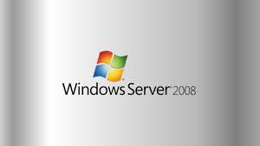
Windows 7
, lanzado en 2009, fue diseñado para computadoras personales y de oficina y se destacó por ser rápido, estable y fácil de usar. Sus requisitos mínimos eran un procesador de 1 GHz, 1 GB de RAM para 32 bits (o 2 GB para 64 bits) y 16 GB de almacenamiento, aunque se recomendaba más memoria para un mejor rendimiento. Este sistema operativo permite usar programas, navegar por internet, trabajar con documentos, jugar y administrar archivos. Entre sus principales características se destacan una barra de tareas rediseñada, mejor rendimiento que Windows Vista, bibliotecas para organizar archivos, soporte para pantallas táctiles y mejoras en seguridad y compatibilidad con hardware y software.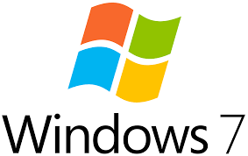
Windows 8
fue lanzado en 2012 y fue diseñado tanto para computadoras tradicionales como para dispositivos con pantalla táctil. Sus requisitos mínimos incluían un procesador de 1 GHz, 1 GB de RAM para 32 bits o 2 GB para 64 bits y alrededor de 16-20 GB de espacio en disco. Este sistema operativo sirve para ejecutar programas, navegar por internet, usar aplicaciones y administrar archivos, pero incorporó un enfoque más moderno. Su característica más llamativa fue la nueva interfaz con mosaicos llamada “Metro” o pantalla de inicio, la integración con la tienda de aplicaciones de Windows, un arranque del sistema más rápido y mejoras en seguridad.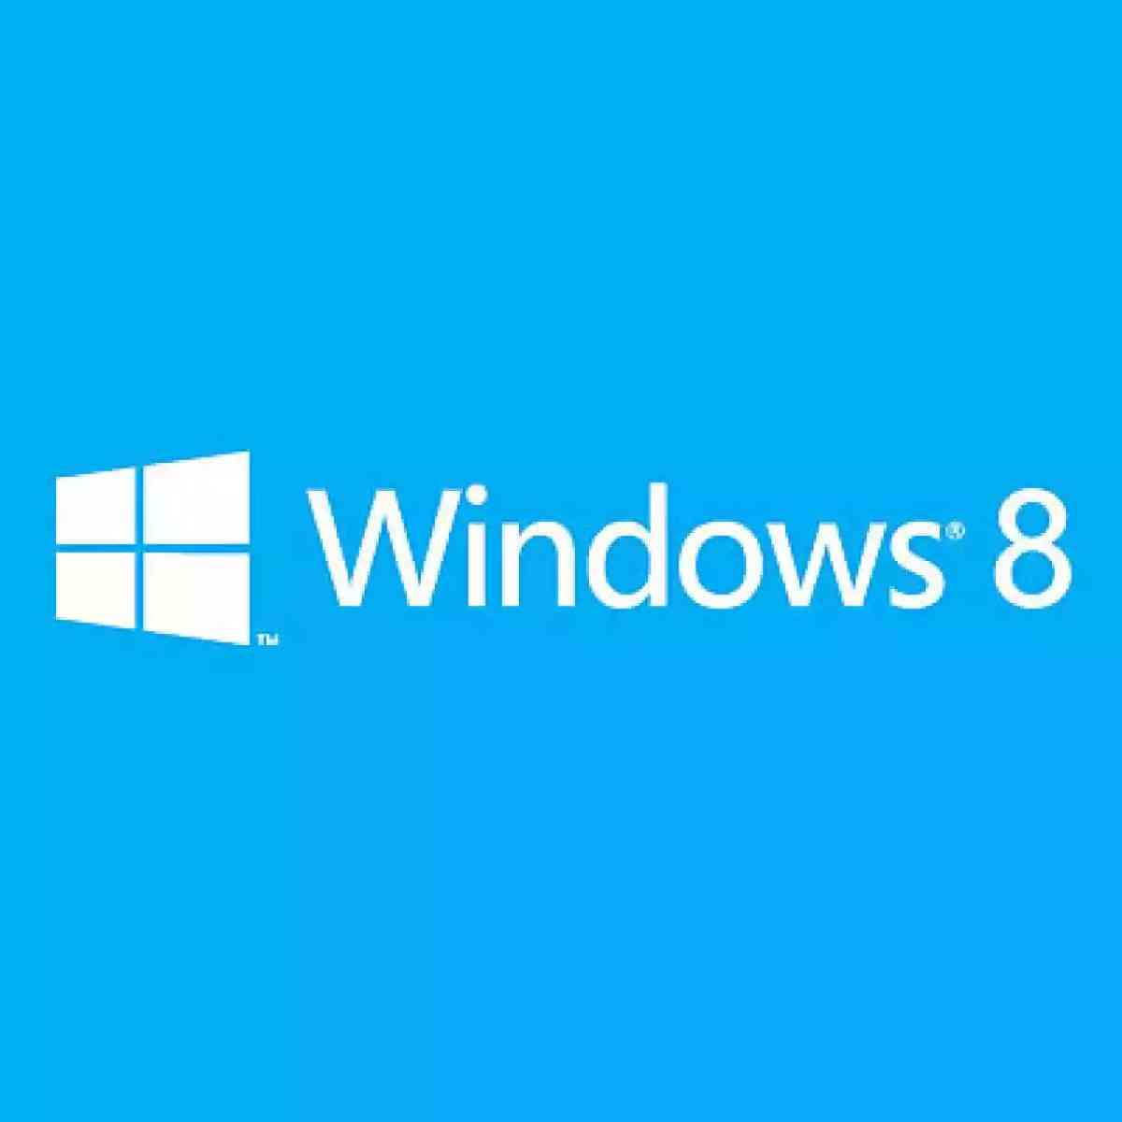
Windows 10
, lanzado en 2015, es uno de los sistemas operativos más modernos de Microsoft para computadoras personales, laptops y dispositivos híbridos. Sus requisitos mínimos incluyen un procesador de 1 GHz, 1 o 2 GB de RAM dependiendo de la versión y aproximadamente 16-20 GB de almacenamiento, aunque se recomienda más memoria para un mejor rendimiento. Este sistema operativo se utiliza para trabajar, estudiar, jugar, navegar por internet y ejecutar una gran variedad de programas. Entre sus características principales se encuentran el regreso del menú Inicio combinado con mosaicos, escritorios virtuales, el navegador Microsoft Edge, el asistente virtual Cortana, actualizaciones automáticas y mayor integración con servicios en la nube, además de mejoras en seguridad y rendimiento.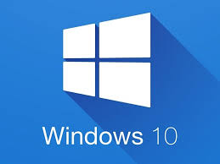
Windows 11
, lanzado en 2021, es la versión más reciente del sistema operativo de Microsoft para computadoras personales y dispositivos modernos. Fue diseñado para ofrecer una interfaz más moderna, simple y optimizada, además de mejorar el rendimiento y la seguridad del sistema. Sus requisitos mínimos son más altos que los de versiones anteriores, incluyendo un procesador de 1 GHz con al menos 2 núcleos compatible de 64 bits, 4 GB de RAM y 64 GB de almacenamiento, además de requerir TPM 2.0 y arranque seguro (Secure Boot). Este sistema operativo sirve para trabajar, estudiar, jugar, utilizar aplicaciones, navegar por internet y administrar archivos, pero con una experiencia más moderna. Entre sus características principales se encuentran un nuevo diseño con el menú Inicio centrado, ventanas con esquinas redondeadas, escritorios virtuales mejorados, mejor integración con aplicaciones, optimización para juegos y compatibilidad con algunas aplicaciones de Android, además de mejoras en productividad, seguridad y rendimiento general del sistema.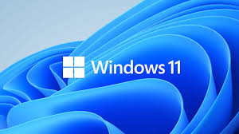

3-Para que un sistema operativo funcione correctamente, es necesario que la computadora tenga hardware compatible, como un procesador, memoria RAM y espacio en disco que cumplan con los requisitos mínimos del sistema. También es importante realizar una instalación correcta, ya que durante ese proceso se copian y configuran los archivos necesarios para que el sistema pueda iniciarse y funcionar.
Además, se necesitan controladores o drivers, que permiten que el sistema operativo se comunique con los dispositivos de la computadora como la placa de video, el sonido o la red. Por último, es importante contar con suficiente espacio de almacenamiento, memoria disponible y actualizaciones del sistema, ya que esto ayuda a que el sistema funcione de manera estable, segura y con buen rendimiento.

